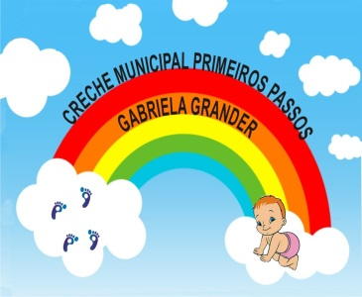
CRECHE MUNICIPAL PRIMEIROS PASSOS GABRIELA GRANDER
SECRETÁRIA DE EDUCAÇÃO: MARI PIAIA
DIRETORA: JUSSARA A. VIERA DRESCH
COORDENADORA PEDAGÓGICA: SUÉLI D. A. ANSILIERO

PROFESSORA: Gelize Sernajoto Jorge

TURMA: MATERNAIL-II A

DATA DA POSTAGEM: 16/09/2020
Nome da Experiência: Hábitos de higiene: Escovação dos dentes
Direito de aprendizagem: Conviver, brincar, participar, explorar, expressar e conhecer-se.
Campo de Experiência:

- “O eu; o outro, o nós;
- Escuta, fala, pensamento, imaginação;
- Traços, sons, cores e formas;
- Corpo, gestos e movimento;

Objetivos:
- Adotar hábitos de autocuidado relacionados a higiene;
- Demonstrar atitudes de cuidado e respeito com o corpo;
- Reconhecer a importância da escovação dos dentes;
- Demonstrar progressiva independência no cuidado do seu corpo;
- Ouvir e cantar canções, desenvolvendo memória musical, sentimentos e pensamentos;
- Apropriar-se de gestos e movimentos de sua cultura no cuidado de si e nos jogos e brincadeiras;

Descrição da experiência:
Link da postagem no YouTube: https://www.youtube.com/watch?v=i9hlwC_RXYo

Referência: BNCC

